

**ДОКЛАД НА КОМИСИЯТА ДО СЪВЕТА И ЕВРОПЕЙСКИЯ ПАРЛАМЕНТ**

**относно прилагането на Директива 91/676/ЕИО на Съвета за опазване** **на водите от замърсяване с нитрати от селскостопански източници въз основа** **на докладите на държавите членки за периода 2016—2019 г.**

1. **ЕСТЕСТВО НА ПРОБЛЕМА**

Хранителни вещества като азота и фосфора са елементи, които са от жизненоважно значение за растенията. Те често се използват като торове в селското стопанство с цел осигуряване на по-високи добиви и качествена продукция. Нарастващото търсене в областта на производството на храни обаче е довело до увеличено производство и употреба на торове, които имат значителни недостатъци, като в резултат на това се стига до замърсяване на водата, въздуха и почвата, което оказва неблагоприятно въздействие върху човешкото здраве и околната среда.

В световен план излишъкът на азот и фосфор в околната среда вече надвишава безопасните т. нар. „планетарни граници“, което представлява сериозна заплаха както за природата, така и за климата[1]. Европа допринася в значителна степен за този вид замърсяване, а съгласно оценка на Европейската агенция за околна среда (ЕАОС) в Европа границата на загубите на азот е надвишена с коефициент 3,3, а границата на загубите на фосфор — с коефициент 2[2].

В стратегията за биологичното разнообразие [3]и стратегията „От фермата до трапезата“[4] е заложена обща цел за намаляване на загубите на хранителни вещества в околната среда с поне 50 % до 2030 г., като същевременно се съхрани плодородието на почвите. Директива 91/676/ЕИО на Съвета[5] за опазване на водите от замърсяване с нитрати от селскостопански източници („Директивата за нитратите“) е ключов законодателен документ за постигането на тази цел и на други цели на Зеления пакт на ЕС[6].

Директивата за нитратите също така представлява основна мярка по Рамковата директива за водите (РДВ)[7], съгласно която се изисква за всички повърхностни води в Европа — езера, реки, преходни, крайбрежни и подземни води — да се постигне „добро състояние“ най-късно до 2027 г. Заедно с Директивата за пречистването на градските отпадъчни води (ДПГОВ)[8] Директивата за нитратите има ключова роля за подобряване на състоянието на водните басейни в ЕС, тъй като замърсяването с хранителни вещества е една от главните причини за невъзможността за постигане на добро състояние[9],[10]. Освен това съгласно Рамковата директива за морска стратегия (РДМС)[11] Директивата за нитратите е инструмент от основно значение за предотвратяване на замърсяването с хранителни вещества на крайбрежните и морските води,[12].

Съгласно Директивата за нитратите от държавите членки се изисква да:

* определят водите, които са засегнати или изложени на риск от замърсяване с нитрати, както и да посочат като уязвими на замърсяване с нитрати зони (УЗНЗ) областите, захранващи тези води, в които селското стопанство в значителна степен допринася за това замърсяване;
* да разработят програми за действие с мерки за намаляване и предотвратяване на замърсяването с нитрати, да приложат такива програми в УЗНЗ или на цялата територия, и да засилят тези мерки веднага щом стане ясно, че не са достатъчни за постигането на целите на директивата.

В директивата също така се изисква на всеки четири години въз основа на докладите от държавите членки Комисията да уведомява Европейския парламент и Съвета относно състоянието на прилагането на директивата.

Настоящият доклад е придружен от Работен документ на службите на Комисията **(**SWD(2021) 1001**),** който съдържакарти и таблици с показатели за натиска от хранителни вещества от селскостопански източници, качеството на водите и посочените за УЗНЗ.

1. **ТЕНДЕНЦИИ ПРИ НАТИСКА ОТ СЕЛСКОТО СТОПАНСТВО**

**Земеделска площ и селскостопански животни**[13]

Земеделската площ в ЕС обхваща около 47 % от общата площ на ЕС-27 + Обединеното кралство. Селскостопанската продукция се увеличи с 14,5 % между 2010 г. и 2019 г.

Животновъдното производство има роля за навлизането на приблизително 81 % от селскостопанския азот във водните системи и на 87 % от амоняка, резултат от емисиите от селското стопанство, в атмосферата[14].

Най-голямата гъстота на селскостопански животни, изразена в животинска единица на хектар, беше отчетена в Нидерландия (3,8), с тенденция към нарастване от 2013 г. насам, Малта (2,9), с тенденция към намаляване от 2010 г. насам, и Белгия (2,8), където остава стабилна от 2005 г. насам.

**Баланс на хранителните вещества**[15]

Балансът на хранителните вещества се определя като разликата между количествата хранителни вещества, входящи в дадена система за селскостопанска дейност (главно торове), и изходните количества хранителни вещества, напускащи системата (главно култури и фуражи). Излишък на хранителни вещества възниква, когато растенията не приемат всички хранителни вещества и това представлява потенциална загуба за околната среда, а отрицателният баланс сочи, че почвата е изтощена и има риск от загуба на плодородие. Евростат насърчи прилагането на обща методология[16] за изчисляване на баланса на хранителните вещества, но не всички държави членки я използват, което възпрепятства извършването на сравнение. Освен това някои държави членки не докладват на Евростат баланса на хранителните вещества[17].

За ЕС-27 + Обединеното кралство между отчетния период 2008—2011 г. и отчетния период 2012—2015 г. на равнище ЕС-28 нетният баланс както на азота, така и на фосфата отбеляза леко повишение съответно от 31,8 на 32,5 kg азот на хектар и от 1,8 на 2,0 kg фосфор на хектар. За периода 2016—2019 г. балансът на азота е по-висок от 100 kg на хектар за Белгия, Кипър, Люксембург и Нидерландия. Балансът на фосфата е по-висок от 20 kg на хектар за Кипър, Ирландия и Малта. От 2008 г. насам единствено в Малта от държавите членки, при които има голям излишък на хранителни вещества, се наблюдава спад при баланса на фосфата.

**Изхвърляне в околната среда на азот от селското стопанство**[18]

За съжаление 13 държави членки[19] не са предоставили информация относно ролята на селското стопанство за изхвърлянето на азот във водната среда. Въз основа на данните от държавите, които са ги предоставили, от 22 % до 99 % — средно 77 % — от общото натоварване с азот в околната среда се дължи на селското стопанство, така че то е най-значимият източник. В сравнение с предходния период наблюдаваме неравно разпределение: за 14-те държави членки, които са докладвали данни за последните два периода на докладване, частта от изхвърления азот, която се приписва на селското стопанство, е намаляла за шест държави членки и се е увеличила за осем от тях.

1. **УСТАНОВЯВАНЕ НА ЗАМЪРСЯВАНЕТО**

**Водещо постижение 1 — Пособие за визуализация за по-добър достъп до данните от доклада за нитратите**

Съвместният изследователски център на Комисията разработи [онлайн пособие за визуализация,](https://ec.europa.eu/environment/water/water-nitrates/index_en.html) чрез което се предоставя достъп до данните от докладите, подадени съгласно Директивата за нитратите. Достъпни са записи за качеството на водите от станциите на регионално равнище, а дори и от отделни станции, и също така се предоставят данни за селското стопанство.

**Наблюдение**[20]

Съгласно Директивата за нитратите от държавите членки се изисква да изготвят и прилагат подходящи програми за наблюдение с цел отчитане на ефективността на програмите за действие. В нея се излагат основни принципи и критерии за наблюдение на водата, но аспекти като гъстота на мрежата за наблюдение, стабилността и честотата на вземане на проби остават отговорност на държавите членки.

За първи път беше поискано от държавите членки да докладват за всяка от станциите за наблюдение, които бяха премахнати от тяхната мрежа за наблюдение, причината за отстраняването и алтернативните станции, които са поставени, в случаите, когато продължаваше да се наблюдава замърсяване. В рамките на последните два периода на докладване можеха да бъдат изчислени тенденции за 83 % от станциите за подземни води (но само за 20 % в Швеция) и за 75 % от станциите за повърхностни води (но за по-малко от 50 % за Гърция, Унгария, Латвия, Малта, Словакия и Швеция).

За солените води положителен е фактът, че наблюдаваният между 2008 г. и 2015 г. голям спад от 29 % на общия брой на станциите за наблюдение беше частично коригиран с допълнителни станции. За съжаление обаче броят на станциите за наблюдение на солени води остава относително малък в определени държави членки[21]. Наблюдението на солените води е много важно за констатиране на замърсяване в морските води и на въздействието върху биологичното разнообразие в моретата.

**Подземни води**[22]

За периода 2016—2019 г. 14,1 % от станциите за подземни води все още надвишават средната годишна стойност от 50 mg нитрати на литър, като тази ситуация е сравнима с предходния период на докладване, при който 13,2 % от станциите превишаваха 50 mg/l.

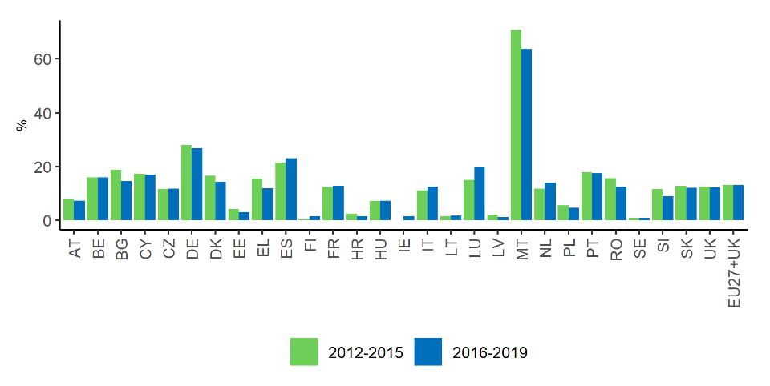

**Фигура 1**: процент на станциите за подземни води, които превишават 50 mg нитрати на литър.

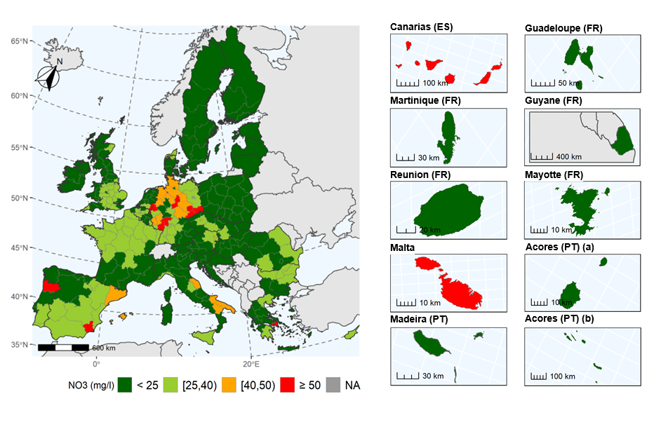

**Фигура 2**: Средна годишна стойност на концентрацията на нитрати в подземните води на ниво 2 по NUTS за периода на докладване 2016—2019 г.

**Повърхностни води**[23]

Нитратите и фосфорът в повърхностните води могат да доведат до еутрофикация, т.е. изчерпване на кислорода поради цъфтеж на водорасли, което оказва влияние върху екосистемите в сладководните и морските басейни. Независимо дали е причинена от нитрати, или и от фосфор, еутрофикацията води до задължението за държавите членки да предприемат корективни действия за тези води съгласно директивата[24].

За оценката на трофичното състояние Комисията препоръча да се следва класификацията в ръководството относно еутрофикацията, което се използва за прилагането на РДВ[25], какъвто е случаят в повечето държави членки. Параметрите, които се използват за тази оценка, обаче значително се различават в отделните държави членки.

На равнището на ЕС за 36 % от реките и 32 % от езерата, 31 % от крайбрежните, 32 % от преходните води, и 81 % от морските води се докладват като еутрофни. От друга страна, на равнището на ЕС, за съжаление, няма установени тенденции и за трофичното състояние за сладките повърхностни води поради липсата на данни и разликите в методиките за определяне на трофичното състояние, които държавите членки прилагат.

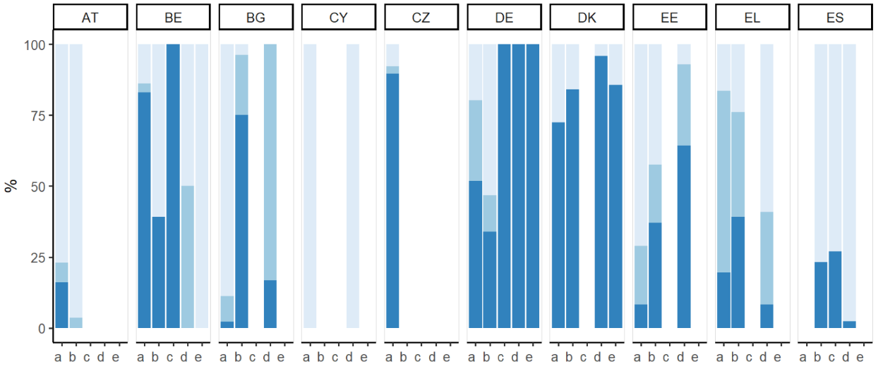

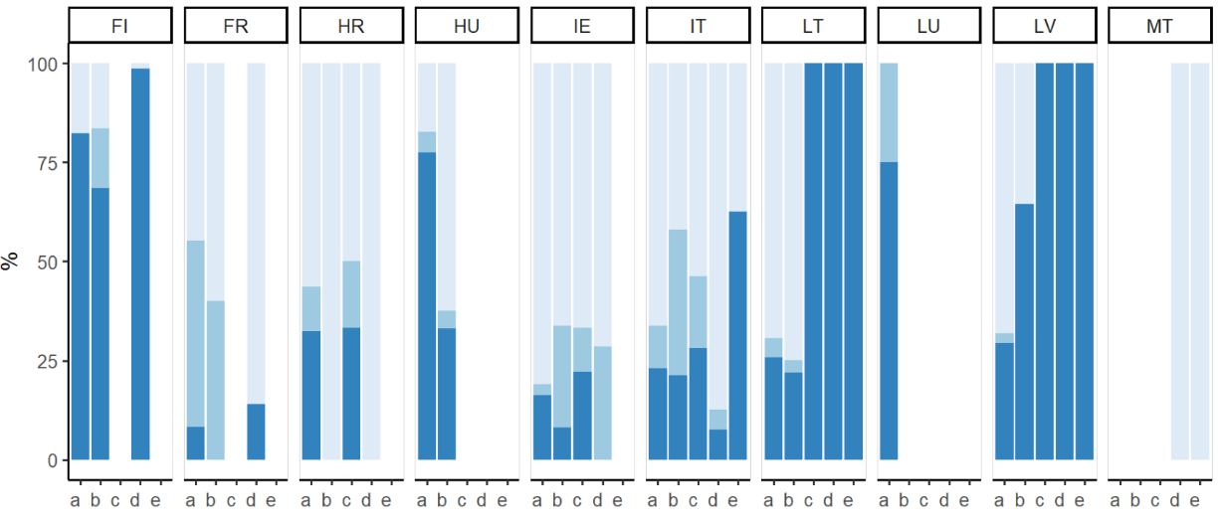

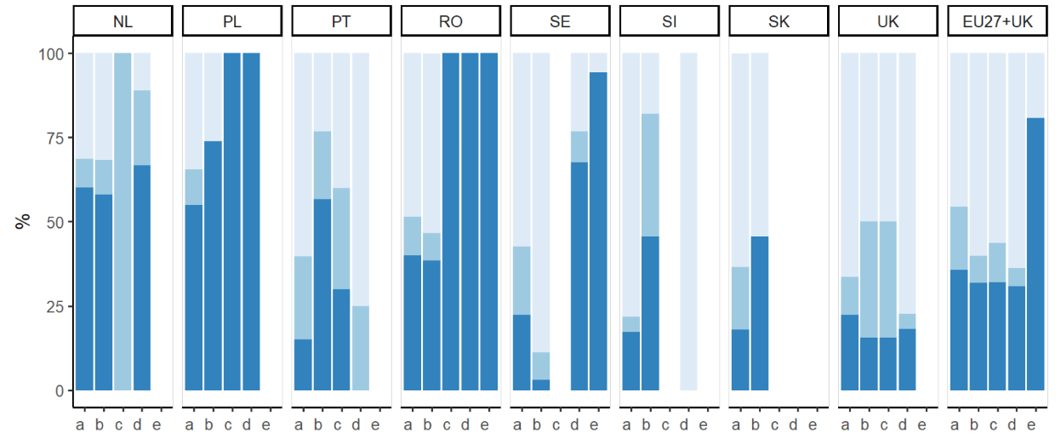

|  |  |
| --- | --- |
|  | Еутрофни |
|  | Могат да станат еутрофни |
|  | Не са еутрофни |

**Фигура 3**: Диаграма на честотата на трофичното състояние на реките a), езерата б), преходните води в), крайбрежните води г) и морските води д) за периода на докладване 2016—2019 г.

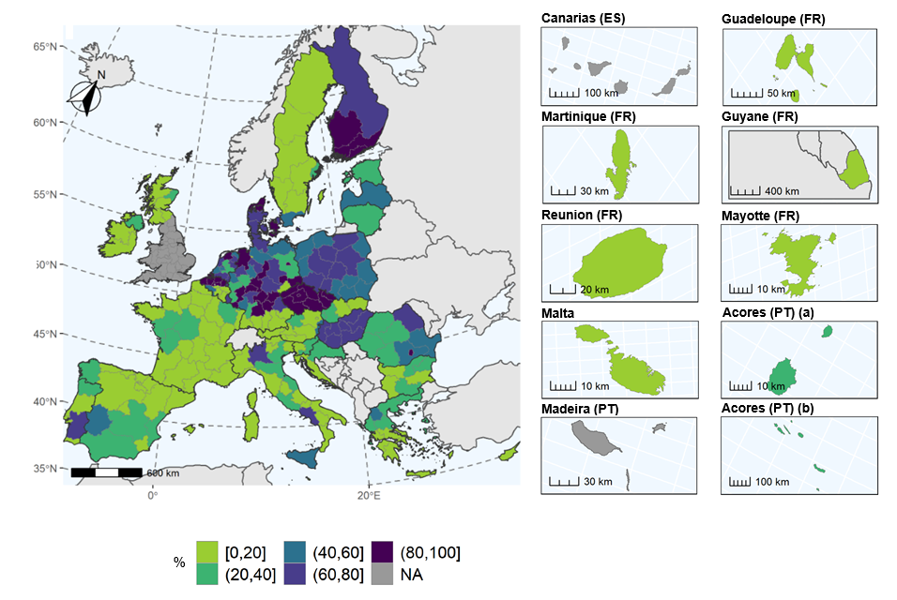

**Фигура 4**: Процент на станциите за повърхностни води (всички категории), които са в еутрофно състояние на ниво 2 по NUTS за периода на докладване 2016—2019 г.

**Водещо постижение 2: Конференция „Нашето Балтийско море“**

Предвид изключително сериозния проблем с еутрофикацията, който засяга 97 % от Балтийско море, на 28 септември 2020 г. в рамките на конференцията „Нашето Балтийско море“ под егидата на комисар Синкявичюс министрите на земеделието, рибарството и околната среда на държавите членки в региона на Балтийско море поеха съвместен ангажимент в обща политическа декларация да активизират усилията за постигане на добро екологично състояние на Балтийско море, като намалят основния натиск — и най-вече натиска, свързан с хранителните вещества.

Декларацията се позовава на Директивата за нитратите като основен инструмент за постигането на това добро екологично състояние. В нея държавите членки се призовават да преразгледат посочването на УЗНЗ, където това е целесъобразно. В нея също така се призовава за преразглеждане на мерките в програмите за действие.

1. **ПОСОЧВАНЕ НА ЗАМЪРСЕНИТЕ РАЙОНИ[26]**

Държавите членки трябва да открият замърсените райони и да ги посочат като УЗНЗ, за да приложат задължителни мерки в тях. Вместо да посочат УЗНЗ, те могат да решат да приложат програмата си за действие на цялата си територия. Австрия, Дания, Финландия, Германия, Ирландия, Литва, Люксембург, Малта, Нидерландия, Полша, Румъния, Словения и Белгия (ограничено до Фландрия) възприеха този подход. Същото се отнася и за Северна Ирландия в Обединеното кралство.

Някои държави членки също така определят допълнителни видове зони (напр. „горещи точки“ или „червени зони“) със засилени мерки поради по-високо ниво на замърсяване на местно равнище или поради близостта до местата за водовземане за питейна вода. Това може да важи както за държавите членки, които посочват УЗНЗ, така и за онези, които възприемат подхода за цялата територия.

Между периода 2012—2015 г. и периода 2016—2019 г. общата площ на УЗНЗ (в това число и държавите членки, които прилагат подхода за цялата територия) се е увеличила с 14,4 %.

Въпреки това от данните, които държавите членки са докладвали за качеството на водите, е видно, че има райони със замърсяване на водата или потенциално замърсяване, които не са включени в УЗНЗ. България, Кипър, Испания, Естония, Латвия и Португалия имат голям брой горещи точки, които не са включени в УЗНЗ.

В някои държави членки, като България, Испания, Унгария, Италия и Словакия, УЗНЗ в някои случаи са силно ограничени райони, в които не се включва целият водосборен басейн, което води до изключително фрагментирано посочване и намалена ефективност на програмите за действие.

Установено бе, че при определянето и посочването на замърсените райони еутрофикацията не се взема предвид в достатъчна степен, въпреки предвиденото в законодателството. Комисията очаква всички държави членки спешно да отстранят този недостатък, за да се гарантира целесъобразното и ефективно посочване на УЗНЗ.

1. **КАКВО ПРАВЯТ ДЪРЖАВИТЕ ЧЛЕНКИ ПО ВЪПРОСА**

Програмите за действие се прилагат в рамките на УЗНЗ или за цялата територия. Те трябва да бъдат актуализирани поне веднъж на всеки 4 години. Няколко държави членки са приели програми за действие и на регионално равнище.

Чрез мерките в програмите за действие следва да се гарантира балансирано торене, т.е. че торовете, и по-специално азотните торове, се използват с най-висока степен на ефикасност, като загубите на нитрати в околната среда се свеждат до минимум, и по този начин се намалява и предотвратява замърсяването. Все повече държави членки (17 за настоящия период на докладване) включват също мерки по отношение на торенето с фосфор, което е необходимо, когато загубите на фосфор водят до еутрофикация на водите.

От 2012 г. насам за държавите членки са достъпни научни и технически препоръки за създаване на програми за действие за всеки вид мярка[27].

През периода на докладване 2016—2019 г. повечето държави членки приеха нови или преработени програми за действие. Все още е необходима актуализация за Белгия (Валония), Кипър, Финландия и Румъния.

**Водещо постижение 3 — Информационна система за програмите за действие за нитратите (NAPINFO)**

Комисията предостави обществен достъп до единствен по рода си сбор от всички подходи и мерки на всички държави членки в програмите за действие съгласно Директива 91/676/ЕИО[28]. Тази изчерпателна база данни, изготвена в сътрудничество с държавите членки, включва също анализ на потенциала на тези мерки за справяне със замърсяването с нитрати[29].

От анализа в доклада за NAPINFO става ясно, че има значителна разлика между програмите за действие по отношение на прилаганите мерки и степента им на амбиция. Държавите членки имат възможност да черпят опит една от друга особено когато регионалните условия са сходни (климат, почва). Обмяната на най-добри практики, която е възможна чрез тази база данни, следва да се използва за оптимизирането на програмите за действие.

Вече 20 държави членки докладваха прогноза за качеството на водите, 9 прогнозираха допълнително намаляване на концентрациите на нитрати в подземните и повърхностните води, 6 докладваха отрицателна тенденция, а 5 — запазване на настоящото положение. Следва да се отбележи, че съгласно директивата от държавите членки се изисква предприемане на превантивно действие, когато качеството на водата се задържа на едно ниво и не се подобрява. Комисията приканва всички държави членки да използват и да докладват прогноза за качеството на водите, за да бъдат надлежно предотвратени рисковете от допълнително замърсяване.

Държавите членки често посочват, че поради последствията от изменението на климата е трудно да се предвиди бъдещото качество на повърхностните и подземните води. Неочакваните засушавания в цяла Европа през 2018 г. и 2019 г. доведоха до по-ниски реколти, но също и до по-голямо замърсяване с хранителни вещества. Изменението на климата води също до периоди със значително повече валежи, което може да доведе до натрупване на наситени с вода земи, наводнения и висок риск от загуба на хранителни вещества.

Настоящите програми за действие може все още да не се справят адекватно с тези рискове и да не са ефикасни за ограничаване на загубите на хранителни вещества по време и след засушаване или наводнения. Комисията настоява, че държавите членки следва да вземат предвид тези прогнози и рискове при преразглеждането на програмите за действие, като приложат принципа на предпазните мерки.

1. **ОГРАНИЧАВАНЕ НА ИЗПОЛЗВАНЕТО НА ОБОРСКИ ТОР В ЗАМЪРСЕНИТЕ РАЙОНИ**

Една от най-важните разпоредби на директивата е, че в районите, в които се прилагат програмите за действие, земеделските стопани не могат да разпръскват в земите си повече от 170 kg азот на хектар на година, който е извлечен от оборски тор. Това ограничение се отнася за целия ЕС, където водата вече е замърсена или е изложена на риск от замърсяване, независимо от климатичните и почвените условия и отглежданите култури.

Условията за отглеждане в по-студените северни региони обаче може да са различни в сравнение с умерените западноатлантически региони или горещите и сухи условия в Средиземноморието. Поради това в Директивата за нитратите е предвидена възможността да се използва по-голямо количество азот на хектар на година. От изключително значение е да се подчертае, че тези дерогации могат да се предоставят единствено ако тези количества не възпрепятстват постигането на целите на директивата по отношение на качеството на водите. Ако иска да се отклони от тавана от 170 kg/ha, дадена държава членка трябва да поиска дерогация и да докаже с научни доказателства, че за определени култури при местните условия използването на по-големи количества по никакъв начин няма да навреди на качеството на водите.

Тази възможност за употреба на по-голямо количество оборски тор се предоставя чрез решения на Комисията, в които се посочват видовете земеделски стопанства и се поставят по-строги агроекологични условия. Тези решения се приемат след изразяване на положително становище от държавите членки в Комитета за нитратите [30], който подпомага Комисията при прилагането на директивата.

През периода на докладване дерогации бяха предоставени на следните държави членки: Белгия, по отношение на региона Фландрия, Дания, Ирландия, Италия, по отношение на регионите Ломбардия и Пиемонт (изтекла през декември 2019 г. и не е подновена) и Нидерландия. По отношение на Обединеното кралство — през декември 2016 г. изтече срокът на решение във връзка с Англия, Шотландия и Уелс, а ново такова беше прието по отношение на Северна Ирландия (валидно за целия период на докладване).

1. **КАКВО ПРАВИ КОМИСИЯТА, ЗА ДА ГАРАНТИРА СЪОТВЕТСТВИЕ**

Комисията е в постоянен диалог с държавите членки, за да гарантира пълно съответствие с директивата. Този диалог поставя акцент върху съдържанието на програмите за действие, необходимостта от допълнителни мерки, от посочване на нови или преразглеждане на посочените УЗНЗ, както и от засилено наблюдение на качеството на водите. По този начин Комисията взема предвид и изискванията от РДВ и РДМС по отношение на качеството на водите, както и рисковете от емисии на амоняк от торовете, регламентирани с Директивата за намаляване на националните емисии[31].

По време на периода на докладване в ход са били 10 дела за нарушение срещу държави членки:

* Белгия: Валония относно програмата за действие за нитратите, Фландрия относно условията за дерогация
* България (приключено през 2018 г.);
* Естония (приключено през 2017 г.);
* Франция относно посочването на УЗНЗ (приключено през 2019 г.);
* Германия относно програмата за действие;
* Гърция относно посочването на УЗНЗ и програмите за действие (приключено през 2020 г.);
* Италия относно стабилността на мрежата за наблюдение, посочването на УЗНЗ и програмите за действие;
* Полша относно посочването на УЗНЗ и програмите за действие (приключено през 2018 г.);
* Словакия относно наблюдението на качеството на водите и програмата за действие за нитратите (приключено през 2019 г.); и
* Испания относно стабилността на мрежата за наблюдение, УЗНЗ и програмите за действие за нитратите.

1. **ПРИНОС НА ОБЩАТА СЕЛСКОСТОПАНСКА ПОЛИТИКА**

С последната реформа на общата селскостопанска политика се предоставят средства за справяне със замърсяването с хранителни вещества.

Чрез новите подобрени условия се поставят задължения за по-амбициозни и устойчиви ангажименти в областта на селското стопанство посредством „Доброто селскостопанско и екологично състояние“ (ДСЕС) [32] и законоустановените изисквания за управление (ЗИУ), като последните включват съответствието с Директивата за нитратите и РДВ.

Освен това за новите екосхеми ще бъде предоставена финансова помощ като възнаграждение за земеделските стопани, които възприемат добри практики в областта на околната среда и климата отвъд задължителния минимум на условията, което им позволява да постигнат амбициите на Европейския зелен пакт.

В препоръките си за стратегическите планове по ОСП Комисията изиска действие за справяне със замърсяването с хранителни вещества за 26 държави членки.

Консултантските служби в областта на селското стопанство ще информират земеделските стопани за иновации, изследвания, практики и технологии, за да осигурят, наред с другото, екологосъобразно селско стопанство, в това число намаляването на загубите на хранителни вещества.

1. **ЗАКЛЮЧЕНИЯ**

През последните 30 години загубите на хранителни вещества от селското стопанство намаляха в резултат от прилагането и изпълнението на Директивата за нитратите. От фактите може да се направи заключението, че без директивата равнището на замърсяване на водите в ЕС би било значително по-високо.

От данните за концентрацията на нитрати на равнището на ЕС е видно, че качеството на подземните води се е подобрило след приемането на директивата, но от 2012 г. насам продължаването на подобрението се забавя. Това може да се тълкува в смисъл, че вече са реализирани по-лесно постижимите резултати, а отсега натам са необходими по-широкообхватни мерки, за да се засили положителната тенденция. Голям процент от станциите за наблюдение на подземните води все още показват нива, които са над максималните 50 mg нитрат/l в Малта, Германия, Люксембург, Испания, Португалия и Белгия (регион Фландрия).

Наблюдението на качеството на водите от държавите членки се е подобрило по отношение на оценката на еутрофикацията и за солената вода. Еутрофикацията е голям проблем за всички видове повърхностни води, тъй като вътрешните, преходните, крайбрежните и морските води все още са сериозно засегнати. Държавите членки, които се отличават с голям брой еутрофни водни басейни, са Чешката република, Финландия, Дания, Люксембург, Белгия, Германия, Латвия и Полша.

Въпреки значителните усилия на повечето държави членки и земеделски стопани, които съответно разработиха и приложиха мерки за намаляване на загубите на нитрати във водите, от данните за качеството на водите е видно, че равнището на прилагане и изпълнение все още не е достатъчно, за да се достигнат целите на директивата 30 години след приемането ѝ и въпреки постигнатия известен напредък:

* Някои държави членки регистрират лошо качество на водите по цялата си територия и системен проблем при управлението на загубите на хранителни вещества от селското стопанство: Белгия (регион Фландрия), Чешката република, Дания, Германия, Финландия, Унгария, Латвия, Люксембург, Малта, Нидерландия, Полша и Испания.
* В някои държави членки има горещи точки, където не се вземат достатъчно мерки по проблема със замърсяването: България, Кипър, Естония, Франция, Италия, Португалия и Румъния.

По тази причина някои държави членки е необходимо спешно да предприемат допълнителни действия за постигане на целите на Директивата за нитратите, по-специално Белгия, Чешката република, Люксембург, Испания, Нидерландия и Германия, които в най-голяма степен не са постигнали тези цели.

Още конкретни заключения и препоръки за всяка държава членка са предоставени в информацията по държави.

Въпреки че съгласно Директивата за нитратите няма краен срок за постигане на целите за качеството на водите, целите за добро екологично и химично състояние по РДВ следва да бъдат изпълнени най-късно до 2027 г., а от наблюдаваните тенденции при качеството на водите става ясно, че това няма да бъде постигнато без драстични промени в прилаганите мерки.

Комисията ще активизира действията си да подобри прилагането и изпълнението на директивата, за да се постигнат заложените в нея цели. Това е предпоставка за постигане на намаляване на загубите на хранителни вещества с 50 % до 2030 г., което е заложено в контекста на Европейския зелен пакт.

1. **БЪДЕЩИ ДЕЙСТВИЯ**

През 2022 г. Комисията ще разработи план за действие за интегрирано управление на хранителните вещества[33], основавайки се на плана за действие за нулево замърсяване[34]. Той ще спомогне за координирането на усилията и ще има за цел справяне със замърсяването с хранителни вещества при източника, като се определи количеството хранителни вещества, което е необходимо да се намали, за да се постигнат целите за хранителните вещества на Европейския зелен пакт, като се насърчат пазарите за безопасни и устойчиви възстановени хранителни вещества и се увеличи устойчивостта на животновъдния сектор.

Постигнат е значителен напредък по отношение на разработването на технологии за преработка на оборски тор. Възстановеният азот, който замества неорганичните торове, намалява емисиите на CO2, докато възстановените фосфати намаляват зависимостта от вносен фосфорит, а останалите органични фракции могат да бъдат използвани в местните земи. Най-напредналите технологии обаче все още не се използват широко и има редица икономически препятствия поради високите разходи за тези процеси, за транспорт и необходимостта да се плаща често на земеделските стопани за прилагането на тези продукти в техните земи. Освен това максималното равнище на азот от оборски тор, което може да бъде прилагано съгласно Директивата за нитратите, включва и оборски тор в преработена форма.

През юли 2022 г. чрез новия регламент за продукти за наторяване[35] ще се разшири обхватът на сегашния регламент за торовете[36] от изцяло неорганични торове до органично-минерални и органични торове, като така ще се проправи път към пускането на пазара на тези преработени органични торове на вътрешния пазар на ЕС.

**Водещо постижение 4 — ‘REcovered Nitrogen from manURE’ („азот, оползотворен от оборски тор“): RENURE**

В плана за действие на ЕС за кръгова икономика[37] се насърчава рециклирането на хранителни вещества от оборски тор и други органични източници с цел замяна на химическите торове, чието производство е свързано с недостатъци по отношение на управлението на ресурсите за фосфора[38] или въздействието върху околната среда за азота[39].

От една страна органичните торове увеличават количеството органичен въглерод в почвата и плодородието на почвата, но от друга страна те могат да изпускат повече хранителни вещества в околната среда в сравнение с неорганичните торове, като по този начин създават по-големи рискове за замърсяване на водата и въздуха. Ето защо основното предизвикателство е да се получат рециклирани хранителни вещества, които да сведат до минимум загубите в околната среда.

Съвместният изследователски център на Комисията[40] проведе проучване за възстановения азот от оборски тор и предложи критерии за безопасното му използване над установения от Директивата за нитратите праг по сходен на неорганичните торове начин. Въпросните материали се наричат RENURE от „REcovered Nitrogen from manURE“ („азот, оползотворен от оборски тор“). Понастоящем Комисията разглежда възможните варианти за прилагането на този критерий в рамките на настоящата правна уредба.

Финансиране може да бъде предоставено чрез ОСП, държавна помощ и Interreg[41], но и посредством елементите по прехода към зелена икономика съгласно националните планове за възстановяване и устойчивост, като се обясни как те допринасят за постигането на целите за околната среда, които са поставени на равнището на ЕС[42].

Чрез рамковата програма на ЕС за научни изследвания и иновации „Хоризонт 2020“[43] беше инвестирано в редица проекти[44] за справяне с управлението на хранителни вещества, като понастоящем се предоставят и използват резултатите и иновациите от тях. Чрез програмата „Хоризонт Европа“[45] също ще се предостави финансова подкрепа за изследвания и иновации в областта на интегрирани подходи за управление и възстановяване на хранителни вещества, както и за опазване на водите.

Дори и да се обмислят нови инициативи за справяне със замърсяването с хранителни вещества и да е налично финансиране, първите действия, които са необходими за справяне със замърсяването с хранителни вещества и неговото предотвратяване, следва да се предприемат чрез по-високо равнище на съответствие с Директивата за нитратите. Това е в съответствие с принципите на Договора за Европейския съюз за предприемане на превантивни действия, за приоритетно отстраняване още при източника на замърсяване на околната среда и с принципа „замърсителят плаща“[46].

1. [Steffen, W., et al., 2015, 'Planetary boundaries: guiding human development on a changing planet' („Планетарни граници: насочване на човешкото развитие на една променяща се планета“), Science (Наука), 347(6223), p. 1259855.](https://science.sciencemag.org/content/347/6223/1259855.full)
2. [Joint EEA/FOEN Report (2020) Is Europe living within the limits of our planet? An assessment of Europe's environmental footprints in relation to planetary boundaries (Съвместен доклад на ЕАОС/ФСОС (2020 г.) Живее ли Европа според лимита на нашата планета? Оценка на отпечатъка на Европа върху околната среда по отношение на планетарните граници)](https://www.eea.europa.eu/publications/is-europe-living-within-the-planets-limits)
3. [Съобщение на Комисията — Стратегия на ЕС за биологичното разнообразие за 2030 г. — Да осигурим полагащото се място на природата в нашия живот, COM/2020/380 final](https://eur-lex.europa.eu/legal-content/BG/TXT/?qid=1590574123338&uri=CELEX%3A52020DC0380)
4. [Съобщение на Комисията — Стратегия „От фермата до трапезата“ за справедлива, здравословна и екологосъобразна продоволствена система, COM/2020/381 final](https://eur-lex.europa.eu/legal-content/BG/TXT/?uri=CELEX%3A52020DC0381&qid=1627890538467)
5. [Директива (91/676/ЕИО) на Съвета за опазване на водите от замърсяване с нитрати от селскостопански източници](https://eur-lex.europa.eu/legal-content/BG/TXT/?uri=CELEX%3A31991L0676&qid=1627890740299)
6. [Съобщение на Комисията — Европейският зелен пакт, COM/2019/640 final](https://eur-lex.europa.eu/legal-content/BG/TXT/?uri=CELEX%3A52019DC0640&qid=1627890800697)
7. [Директива 2000/60/ЕО на Европейския парламент и на Съвета от 23 октомври 2000 г. за установяване на рамка за действията на Общността в областта на политиката за водите](https://eur-lex.europa.eu/legal-content/BG/TXT/?uri=CELEX%3A02000L0060-20141120&qid=1627891314191)
8. [Директива на Съвета за пречистването на градските отпадъчни води (91/271/ЕИО](https://eur-lex.europa.eu/legal-content/BG/TXT/?uri=CELEX%3A01991L0271-20140101&qid=1627891421695))
9. [Водите в Европа — Оценка на състоянието и на налягането, 2018 г. — Европейска агенция за околната среда](https://www.eea.europa.eu/publications/state-of-water)
10. [Работен документ на службите на Комисията (2019) 30 final — Преглед на вторите планове за управление на речни басейни в Европа](https://eur-lex.europa.eu/legal-content/EN/TXT/PDF/?uri=SWD:2019:30:FIN&qid=1551267381862&from=EN)
11. [Директива 2008/56/ЕО за създаване на рамка за действие на Общността в областта на политиката за морска среда](https://eur-lex.europa.eu/legal-content/BG/TXT/?uri=CELEX%3A32008L0056&qid=1627891900932)
12. [EEA Report No 17/2019, Marine messages II](https://www.eea.europa.eu/publications/marine-messages-2) (Доклад на ЕАОС № 17/2019, Послания за морското дело II)
13. Таблици 1 до 9 и карти 1 до 5 в работния документ на службите на Комисията
14. [Westhoek H., Lesschen J.P., Leip A., Rood T., Wagner S., De Marco A., Murphy-Bokern D., Pallière C., Howard C.M., Oenema O. & Sutton M.A. (2015) Nitrogen on the Table: The influence of food choices on nitrogen emissions and the European environment (Азот на трапезата: влиянието на избора на храна върху емисиите на азот и околната среда в Европа.) (European Nitrogen Assessment Special Report on Nitrogen and Food) (Оценка на азота в Европа, специален доклад за азота и храната.)Център по екология и хидрология, Единбург, Обединено кралство.](https://www.pbl.nl/sites/default/files/downloads/Nitrogen_on_the_Table_Report_WEB_1.pdf)
15. Таблици 10 до 17 в работния документ на службите на Комисията
16. [Methodology and Handbook Eurostat/OECD Nutrient Budgets (2013) (Методология и ръководство на Евростат/Бюджети за хранителни вещества на ОИСР (2013 г.)](https://ec.europa.eu/eurostat/cache/metadata/Annexes/aei_pr_gnb_esms_an1.pdf)
17. BE, CY, DK, EE, EL, LT, LU, MT
18. Таблица 18 в работния документ на службите на Комисията
19. AT, BG, DK, EE, EL, FR, HR, IT, LT, LU, MT, RO
20. Таблици 19 до 23 и фигури 1 до 5 в работния документ на службите на Комисията
21. FR, HR
22. Таблици 24 до 27, фигури 6 до 9 и карти 6 до 17 в работния документ на службите на Комисията
23. Таблици 28 до 44, фигури 10 до 20 и карти 18 до 43 в работния документ на службите на Комисията
24. Съдът на Европейския съюз постанови ([дело C-258/00](http://curia.europa.eu/juris/liste.jsf?language=en&num=c-258/00)), че изключването на определени категории води поради предполагаемата ключова роля на фосфора в замърсяването на тези води е несъвместимо както с логиката, така и с целта на директивата.
25. [Guidance document on eutrophication assessment in the context of European water policies.(Ръководство относно оценката на еутрофикацията в контекста на политиките на ЕС за водите.) Ръководство № 23](https://op.europa.eu/en/publication-detail/-/publication/706b8cfb-fd22-4041-aff0-308e44ec4a8a)
26. Таблици 45 и 46 и карти 44 и 45 в работния документ на службите на Комисията
27. [Препоръки за създаване на програми за действие съгласно Директива 91/676/ЕИО за опазване на водите от замърсяване с нитрати от селскостопански източници (2012 г.)](https://ec.europa.eu/environment/water/water-nitrates/pdf/study4.zip)
28. <https://ec.europa.eu/environment/water/water-nitrates/studies.html>
29. <https://webgate.ec.europa.eu/fpfis/wikis/spaces/viewspace.action?key=NAPINFO>
30. <https://ec.europa.eu/transparency/comitology-register/screen/committees/C11400/consult?lang=bg>
31. [Директива (ЕС) 2016/2284 за намаляване на националните емисии на някои атмосферни замърсители](https://eur-lex.europa.eu/legal-content/BG/TXT/?uri=CELEX%3A32016L2284&qid=1628150871291)
32. По-специално ДСЕС 4 — Въвеждане на „буферни ивици“ по протежение на водните течения.
33. Стратегия за биологичното разнообразие и стратегия „От фермата до трапезата“
34. Да се добави препратка към съобщението
35. [Регламент (ЕС) 2019/1009 за определяне на правила за предоставяне на пазара на ЕС продукти за наторяване, OВ L 170, 25.6.2019 г., стр. 1](https://eur-lex.europa.eu/legal-content/BG/TXT/?uri=CELEX%3A32019R1009)
36. Регламент (EО) № 2003/2003 на Европейския парламент и на Съвета от 13 октомври 2003 г. относно торовете
37. [Съобщение на Комисията „Нов план за действие относно кръговата икономика — За по-чиста и по-конкурентоспособна Европа“ (COM(2020) 98 final)](https://eur-lex.europa.eu/legal-content/BG/TXT/?uri=CELEX:52020DC0098)
38. [Фосфорът е включен в списъка на суровини от изключително важно значение за ЕС.](https://ec.europa.eu/growth/sectors/raw-materials/specific-interest/critical_bg)
39. [Процесът на Хабер-Бош, който се използва за производството на минерален азотен тор, понастоящем е един от най-големите потребители на енергия и емитенти на парникови газове в световен план, като на него се падат и 1,2 % от световните антропогенни емисии на CO2](https://pubs.rsc.org/en/content/articlelanding/2020/ee/c9ee02873k#!divAbstract)
40. [Проучване относно техническите предложения за безопасно използване на преработен оборски тор над установения от директивата праг за уязвимите на нитрати зони, JRC (2020 г.)](https://ec.europa.eu/jrc/en/publication/eur-scientific-and-technical-research-reports/technical-proposals-safe-use-processed-manure-above-threshold-established-nitrate-vulnerable)
41. <https://www.interregeurope.eu/>
42. <https://ec.europa.eu/info/business-economy-euro/recovery-coronavirus/recovery-and-resilience-facility_bg>
43. <https://ec.europa.eu/programmes/horizon2020>
44. <https://cordis.europa.eu/>
45. <https://ec.europa.eu/info/research-and-innovation/funding/funding-opportunities/funding-programmes-and-open-calls/horizon-europe_bg>
46. Договор за функционирането на Европейския съюз, член 191